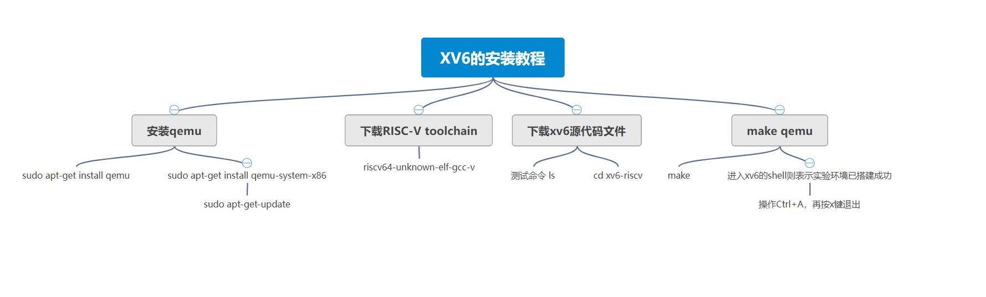

开篇思维导图设计见上图

课程整体教程：

针对xv6的安装思维导图进行如下操作步骤说明：

（1）**安装qemu**

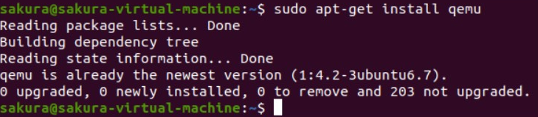

输入命令测试一下，根据提示来输入命令（动画设计）



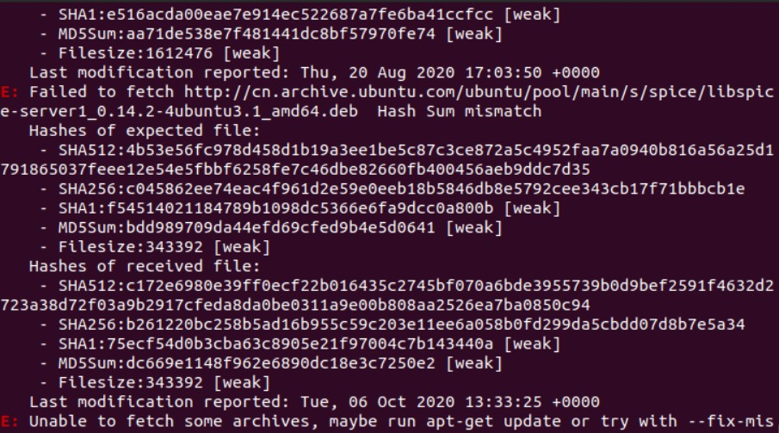

根据提示更新Linux的apt的包列表，输入：（动画设计）



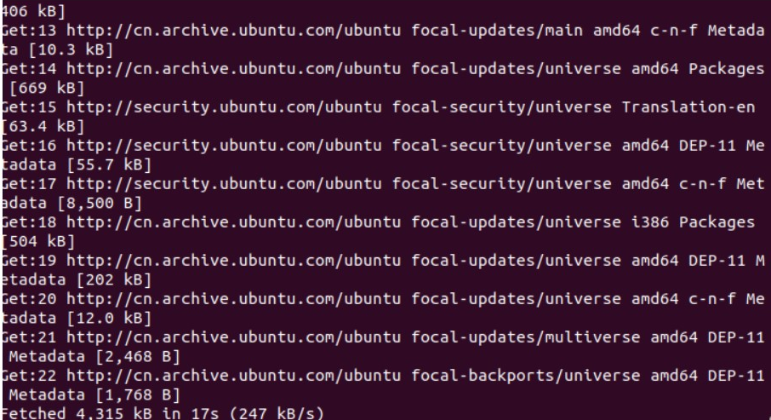

等待更新完成



安装后进行验证（PPT展示）

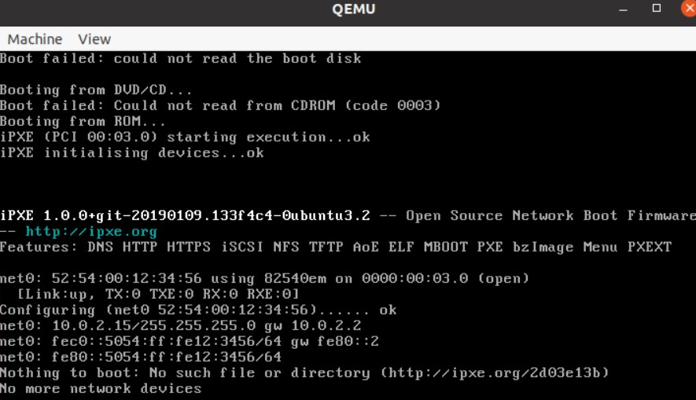

（2）使用git命令进行安装（PPT展示）

risc-v工具链安装教程中的安装命令是brew install riscv-tools，但riscv-tools由几个部分组成，其中需要的仅有riscv-gnu-toolchain

sudo apt install git；

git clone –recursive；//源地址网站作为后缀

riscv64-unknown-elf-gcc –v；

（3）xv6源代码文件（实验指导项目）

建议使用最新源代码，兼容性更强，避免后期编译运行发生错误。  
输入:git clone git://github.com/mit-pdos/xv6-riscv.git

安装成功

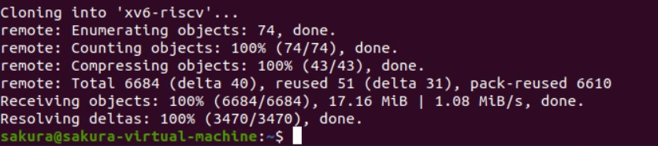

测试时依次输入

ls

cd xv6-riscv

make

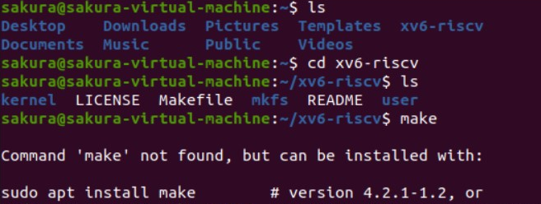

结果提示make未完成安装，

先输入

sudo apt install make

接着输入：

make

再输入：

make qemu

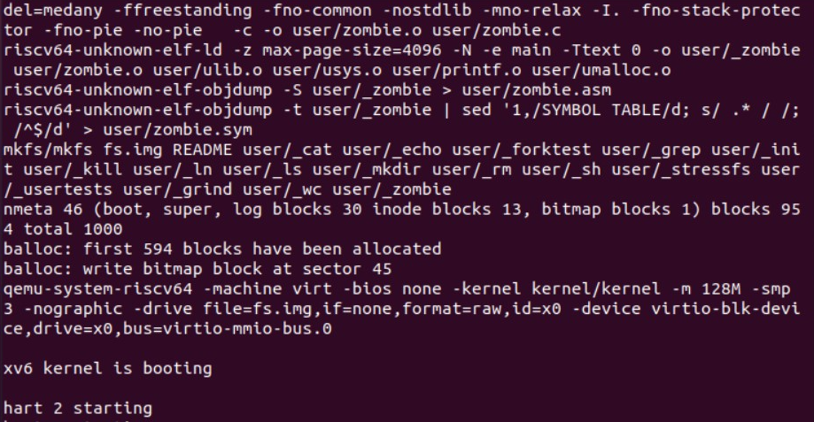

ls命令检查如下：（动画设计）

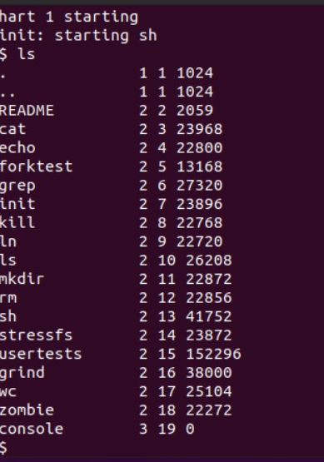

退出键按Ctrl+A，再键入X

**实验指导书**：

安装vmware和ubuntu

虚拟机和Linux系统镜像下载。使用工具分别是vmware15和Ubuntu 18.04版本。1、内存建议分4G空间，磁盘空间建议至少40G以上，防止后期因为容量问题造成运行困难。

2、网络建议选择NAT模式。在NAT模式下，虚拟机通过宿主机联网。因此在宿主机能正常联网的情况下，虚拟机都可正常联网。

最常用的操作指令简述

1、进入文件夹命令

cd+文件夹名字

2、列出文件夹下面的文件

ls或者ll

ll和ls的区别在于ll看到的更加详细一些，可以看到权限，文件大小，文件时间之类的。

3、在Linux下编辑一些配置文件

vi+文件名

vim+文件名

文件编辑结束后

先按ESC(按过只有不会有变化），再输入:,再输入指令

保存：w

退出：q

强制退出，不保存内容：q！

保存并且推出：wq

保存退出：x

3、解压

解压有两种方法，一种可在界面上直接操作，另一种可用命令行解压

第一种

双击压缩包，点击提取，即可解压

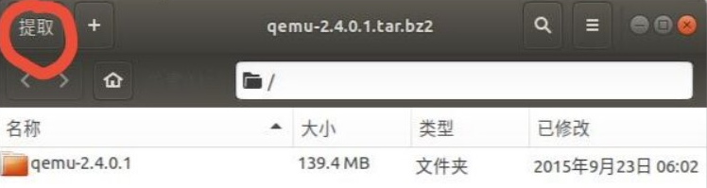

第二种

zip命令

upzip+文件夹名字

安装qemu

1、下载安装，输入

sudo apt-get install qemu

如果出现以下错误

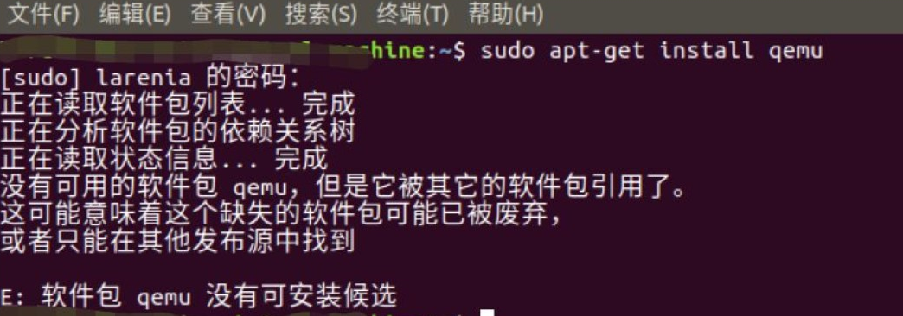

说明可用于Linux下载的apt的包列表很久没有更新，输入

sudo apt-get update

如果提示如下，则更新成功

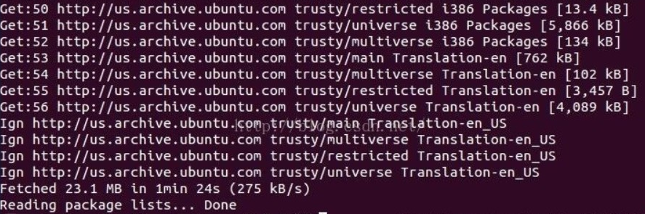

如果更新速度特别慢或者更新无法成功，建议更换软件源,换源方式见后文。

uodate 结束后，输入

sudo apt-get install qemu

再输入

qemu-system-i386

如果成功弹出虚拟机（如下图所示），则说明虚拟机qemu安装成功。

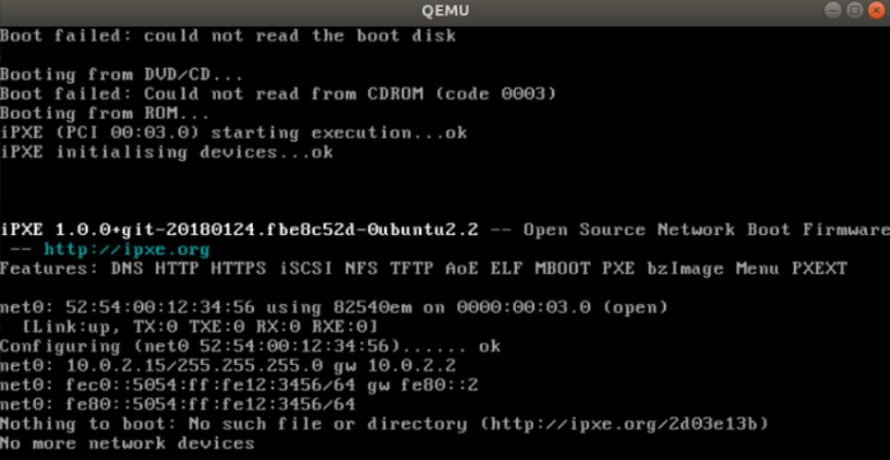

编译xv6

1、下载xv6源代码文件

建议使用最新源代码，兼容性更强，避免后期编译运行发生错误。

输入

git clone https://github.com/mit-pdos/xv6-public

再输入

cd xv6-public

再输入make ，出现如下结果说明编译成功。

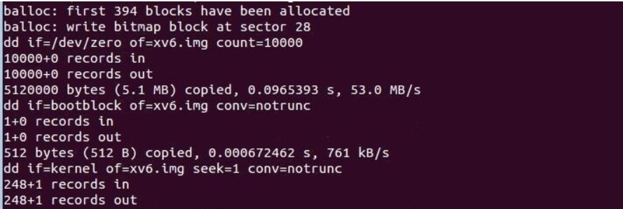

如果出现以下问题

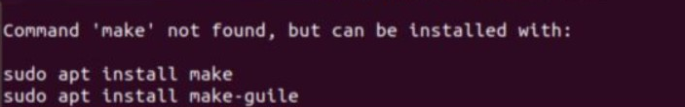

则输入

sudo apt install make

如果出现



则说明缺少gcc，下载gcc即可解决。

运行xv6

先切换到xv6-public的目录下，输入

make qemu

如果出现问题，是因为在make(编译）的时候变量QEMu没有指定，应手动指定QEMU的位置。

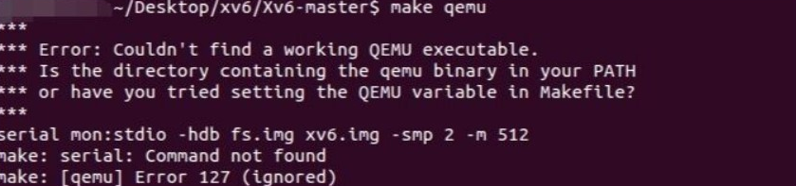

首先找到目录Xv6-master（源代码）下的文件MakeFile （文件可以看成是linux下对工程源码进行编译的配置文件。）

将QEMU改为QEMU = qemu-system-i386

如果出现下列问题

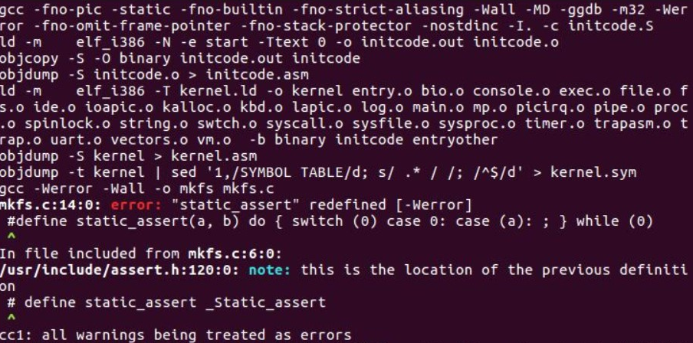

原因是static_assert这个宏重复定义了，打开mkfs.c文件，将下面这行注释掉就可以了。

define static_assert(a, b) do { switch (0) case 0: case (a): ; } while (0)

再输入make qemu

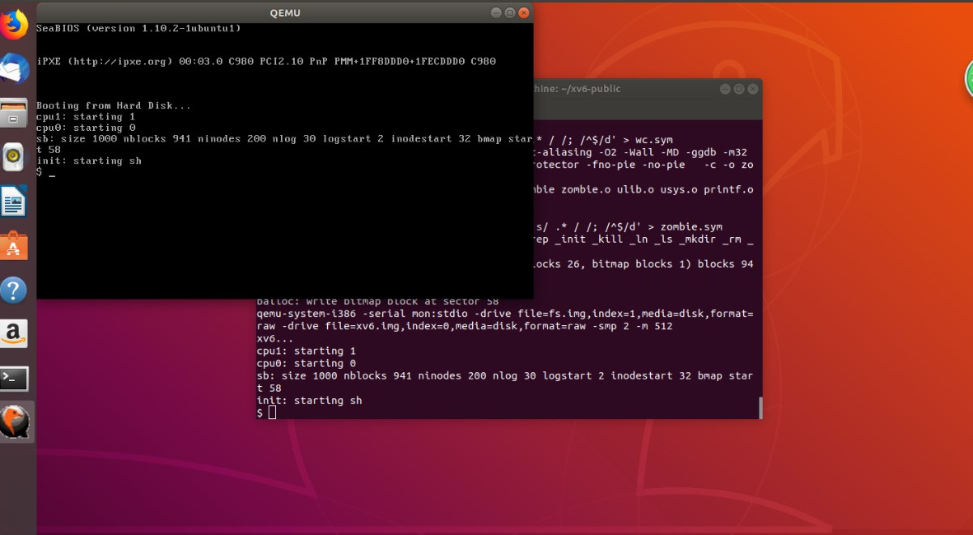

如果出现上图所示的情况，运行成功！

若出现qemu虚拟机一直闪烁的情况，说明xv6版本不匹配，用最新的源代码即可解决。

**问答题：**

（1）从程序角度看操作系统需要提供什么？

答：（1）对硬件进行抽象使其方便使用和移植

  （2）在多个程序间复用硬件资源

（3）隔离程序阻止错误蔓延

（4）允许程序间共享资源

(2)什么是操作系统？

答：例如OSX、Windows和linux；

狭义：硬件的管理库

广义：物理机器，即具有更好特性的抽象机器

(3)概述操作系统结构。

答：分层依次为

硬件：CPU、内存、磁盘；

内核：多种服务；

用户：应用程序，如vi和gcc；

以及更为核心的接口和内核的内部结构

（4）一个典型的操作系统内核需要提供什么服务？

答：进程；内存管理；文件内容；目录和文件名称；安全以及其他：用户、IPC、网络、时间和终端

（5）操作系统的抽象看来什么样？

答：应用程序仅能通过系统调用看到它们。例如：在UNIX或Linux中:

  fd = open("out", 1);

  write(fd, "hello\n", 6);

  pid = fork();

（6）为什么操作系统的设计和实现是如此难又是有趣的？

答：因为实验环境不好：古怪的硬件、没有调试器；

它必须是高效的，而且是抽象/可移植的；

具有更多的特性，功能强大，但是简单；

它的内部特性为： fd = open(); …; fork()

内部行为：CPU特权对比内存分配

开放的问题：安全、多核心

**选择题：**

（1）以下哪个不属于操作系统？C

A. Windows

B. Linux

C. Oracle

D. MacOS

（2）以下描述正确的是？ A

A. 批处理系统出现早于分时系统

B. xv6就是批处理系统

C. 批处理系统可以同时执行多个任务

D. Windows是批处理操作系统

（3）以下哪个是移动操作系统？ B

A. Linux

B. Android

C. WindowsXP

D. Windows2003

（4）以下哪个不是内核的组成部分？ C

A. 系统调用接口

B. 进程管理

C. C语言编译器

D. 驱动程序

（5）下载安装软件的命令是什么？ A

A. apt-getinstall

B. vim-version

C. sudo

D. setup

（6）修改密码的命令是？ B

A. change

B. passwd

C. password

D. update

（7）进入某一文件夹的命令是？ B

A. ls

B. cd

C. ll

D. help

（8）列表显示所有文件的命令是？ A

A. ls

B. cd

C. pwd

D. echo

（9）打印信息的命令是？ D

A. ls

B. pwd

C. ll

D. echo

（10）列表显示文件详细信息的命令是？ C

A. ls

B. cd

C. ll

D. help

（11）查找帮助的命令是？ D

A. cd

B. pwd

C. echo

D. help

（12）查看系统当前运行所有程序的命令是？ A

A. top

B. show

C. ls

D. list

（13）系统配置文件一般放在哪个目录下？ C

A. dev

B. usr

C. etc

D. tmp

（14）增加用户的命令是？ A

A. adduser

B. insertuser

C. appenduser

D. deluser

（15）以下哪些描述是手机root后会产生的？ ABC

A. 获取最高用户权限

B. 增加系统风险

C. 可以任意安装软件

D. 可以提升网络连接速度

（16）vi应该在哪个模式下来输入文件内容？ B

A. 输入工作模式

B. 编辑工作模式

C. 命令工作模式

D. 操作工作模式

（17）从命令模式切换到编辑模式应该使用哪个命令？ B

A. a

B. i

C. o

D. u

（18）在命令模式移动光标可以使用哪些键？ AB

A. k

B. l

C. a

D. 上箭头

（19）删除当前行应该使用哪个命令？ C

A. del

B. dl

C. dd

D. dt

（20）撤消上一行操作应该使用哪个命令？ D

A. a

B. i

C. o

D. u

（21）复制当前行使用哪个命令？ D

A. cp

B. ps

C. p

D. yy

（22）粘贴应该使用哪个命令？ C

A. cp

B. ps

C. p

D. yy

（23）使用哪个命令可以显示vi中的行号？ A

A. :setnumber

B. :number

C. :shownumber

D. :show

（24）在查找替换命令中，使用哪个符号来分隔要查找和替换的关键字？ B

A. \

B. /

C. |

D. ,

（25）保存并退出vi的命令是哪个？ C

A. :q

B. :w

C. :wq

D． :q!